VÝZKUMNÝ ÚSTAV ROSTLINNÉ VÝROBY v.v.i.
Drnovská 507
161 06 Praha 6-Ruzyně
telefon: 233 022 111

IČO: 00027006 DIČ: CZ00027006
Objednávka číslo OB-2024-00000024
Dodavatel Číslo objednávky uvádějte na faktuře, jinak nebude faktura proplacena
Čerpadla Slaný, IČ: 27162249
Položka | Množství Jednotka | Popis | Cena  (včetně DPH)
nákup čepadel do kotelny hlavní bu... | 2 ks nákup čepadel do kotelny hlavní  budovy |  | 63 000
63000

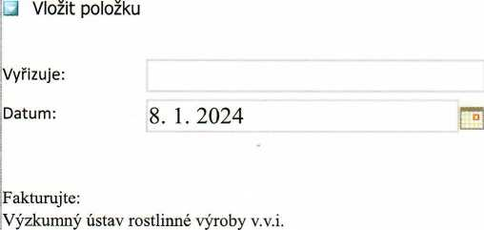
Drnovská 507 161 06 Praha 6

IČO: 00027006 DIČ: CZ 00027006 Bank.spojení: 25635061/0100

